Задачи ЕГЭ для консультации (продолжение)

Электростатика

Задание 1
С какой силой взаимодействуют в вакууме два маленьких заряженных шарика, находящихся на расстоянии 4 м друг от друга? Заряд каждого шарика 8⋅10⁻⁸ Кл.

Задание 2
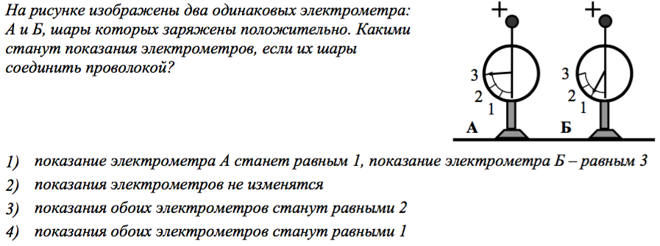

Задание 3
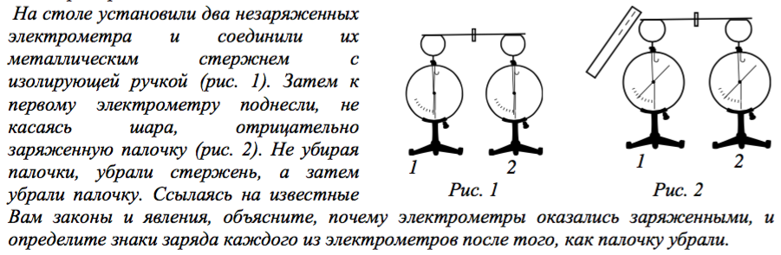

Задание 4
Два незаряженных стеклянных кубика 1 и 2 сблизили вплотную и поместили в электрическое поле, напряжённость которого направлена горизонтально вправо, как показано в левой части рисунка. То же самое проделали с двумя незаряженными медными кубиками 3 и 4. Затем кубики быстро раздвинули и уже потом убрали электрическое поле (правая часть рисунка). Выберите два верных утверждения, описывающих данный процесс.
1) После разделения кубик 3 приобретает отрицательный заряд.
2) При помещении стеклянных кубиков в электрическое поле наблюдается явление
поляризации.
3) В электрическом поле кубики 1 и 2 приобретают суммарный отрицательный
заряд.
4) В электрическом поле кубики 3 и 4 приобретают суммарный отрицательный заряд.
5) После разделения кубик 2 приобретает положительный заряд.
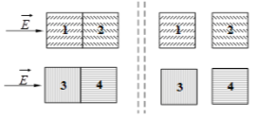

Задание 5
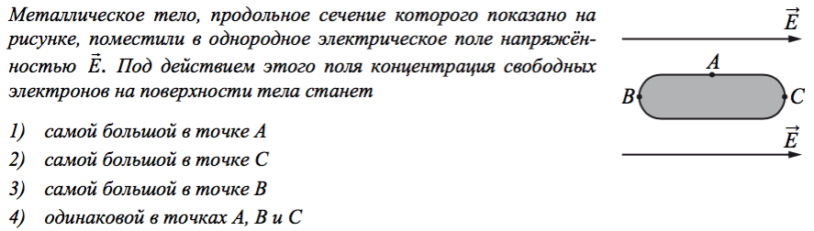

Задание 6
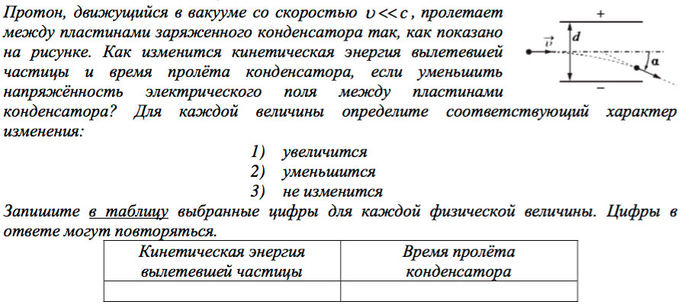

Постоянный ток

Задание 7
Участок цепи состоит из двух последовательно соединённых цилиндрических проводников, сопротивление первого из которых равно R, а второго 2R. Во сколько раз увеличится общее сопротивление этого участка, если удельное сопротивление и длину первого проводника увеличить вдвое?
Ответ: в __________ раз(а).

Задание 8
На рисунке показана цепь постоянного тока, содержащая источник тока с ЭДС E и два резистора: R₁ и R₂. Если ключ К замкнуть, то как изменятся сила тока через резистор R₁ и суммарная тепловая мощность, выделяющаяся на внешнем участке цепи? Внутренним сопротивлением источника тока пренебречь.
Для каждой величины определите соответствующий характер изменения:
1) увеличится
2) уменьшится
3) не изменится
Запишите в таблицу выбранные цифры для каждой физической величины. Цифры в ответе могут повторяться.
Сила тока через резистор R₁ | Суммарная тепловая мощность, выделяющаяся на внешнем участке цепи
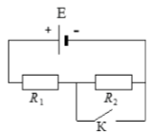

Задание 9
На сколько уменьшится сопротивление участка цепи АВ, изображённого на рисунке, после замыкания ключа К, если сопротивление каждого резистора R = 6 Ом?
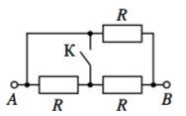

Задание 10
Пять одинаковых резисторов с сопротивлением 10 Ом каждый соединены в электрическую цепь, через которую течёт ток I = 6 А (см. рисунок). Какое напряжение показывает идеальный вольтметр?
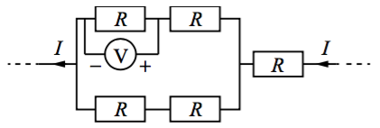

Задание 11
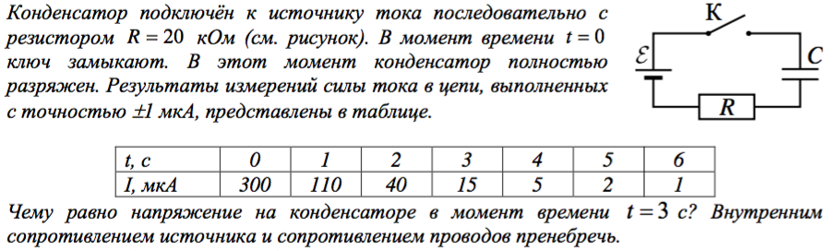

Электромагнетизм

Задание 12
В некоторой области пространства создано однородное магнитное поле (см. рисунок). Квадратная металлическая рамка площади S движется через границу этой области с постоянной скоростью υ, направленной вдоль плоскости рамки и перпендикулярно вектору магнитной индукции B. ЭДС индукции, генерируемая при этом в рамке, равна ε. Какой станет ЭДС, если так же будет двигаться квадратная рамка площади 4S, изготовленная из того же материала?
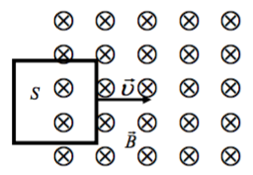

Задание 13
При равномерном изменении силы тока в катушке на 10 А за 0,02 с в ней возникает ЭДС
самоиндукции, равная 200 В. Чему равна индуктивность катушки?

Задание 14
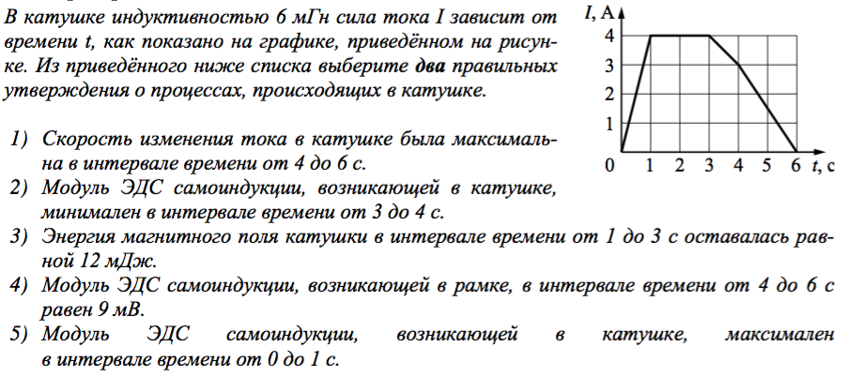

Задание 15
